MAZDA MX-5 2021

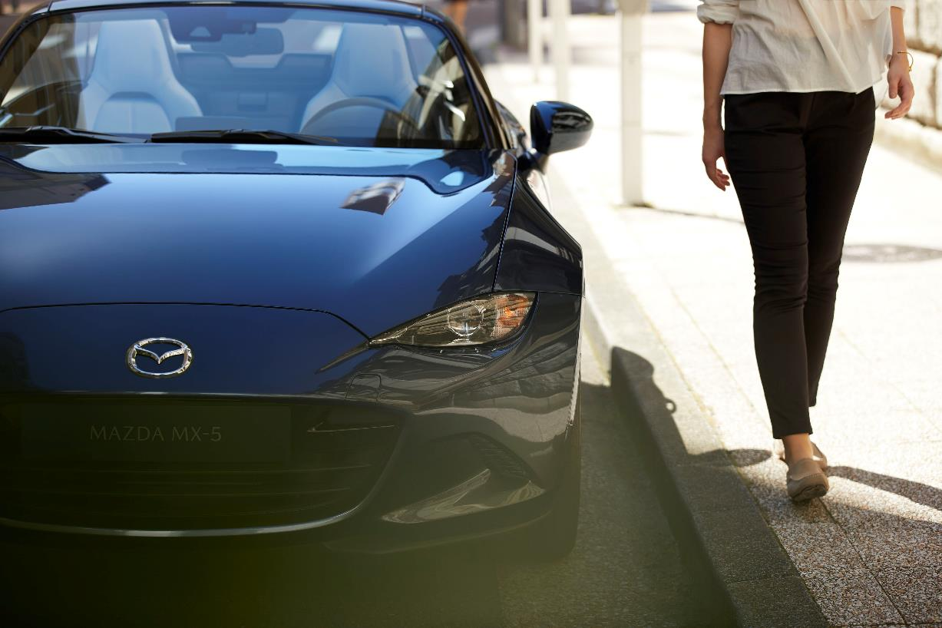
ÍNDICE
1| IntroduÇÃO: novas EscOlhaS, O MESMO PRAZER DE SEMPRE 3
2| DESIGN Exterior & Interior 4
3| DINâMICa de conDução 6
4| SegurAnça & concePção 7
5| eSPECIFICAÇõeS TéCNICAS 8

Nota: Os conteúdos deste Press Kit são específicos para o mercado português e sumarizam as especificações nacionais dos produtos Mazda nele referidos. Os valores, especificações e níveis de equipamento nele referidos podem variar face aos diferentes mercados da Europa onde o modelo é comercializado
- IntroduÇÃO: novas EscOlhaS, O MESMO PRAZER DE SEMPRE
Passadas mais de três décadas e 1,1 milhões de unidades vendidas, o poder de sedução do MX-5, aclamado e famoso em todo o mundo, continua em ascensão. E com todo o mérito: consecutivamente apontado como o melhor exemplo da indústria automóvel em termos da relação entre prazer de condução e custo de aquisição, o roadster preferido em todo o mundo evoluiu, ao longo dos anos, num imenso estilo de cortar a respiração, mas manteve-se sempre fiel ao seu carácter Jinba Ittai, o qual coloca o condutor e o carro em perfeita harmonia.
Agora, entra em cena o MX-5 de 2021, apresentando novas e energizantes opções de cor interiores e exteriores. Em reforço do seu visual já vencedor do World Car Design of the Year, surgem os novos revestimentos em couro napa Pure White, complementados pela cor exterior Mica Deep Crystal Blue. Uma versão especial da gama MX-5 para 2021 oferece opções de jantes Rays de 16 polegadas ou BBS de 17 polegadas.
A Mazda decidiu também incluir a ligação wireless compatível com Apple CarPlay tanto na versão de capota de lona (soft-top) como na versão RF (capota rígida retráctil).
O que se mantém inalterado é o comportamento dinâmico de elevada precisão, alinhado com a inovadora construção de baixo peso e equilibrada do MX-5, os motores Skyactiv-G de alta rotação (que cumprem a norma Euro 6d sem filtro de partículas), acoplados a uma transmissão manual de elevado requinte*, e a tranquilidade assegurada por uma ampla gama de tecnologias i-Activsense de assistência ao condutor, disponíveis em opção.
- DESIGN Exterior & Interior
- Nova cor Deep Crystal Blue Mica
Visualmente, o Mazda MX-5 de 2021 permanece fiel ao seu célebre design Kodo, vencedor do World Car Design of the Year e do World Car of the Year em 2016, agora com detalhes refinados, tais como jantes de liga leve de 16 e 17 polegadas com acabamento escurecido.
Mantém o seu estilo energético, esbatendo as definições de exterior e interior, realçando, simultaneamente, as suas proporções perfeitamente equilibradas e o baixo centro de gravidade do modelo.
O comportamento dinâmico e a construção de baixo peso continuam a ser inconfundíveis. As opções de acabamento da carroçaria incluem agora a tonalidade Deep Crystal Blue Mica, que acentua a elegância e valoriza as formas do MX-5.
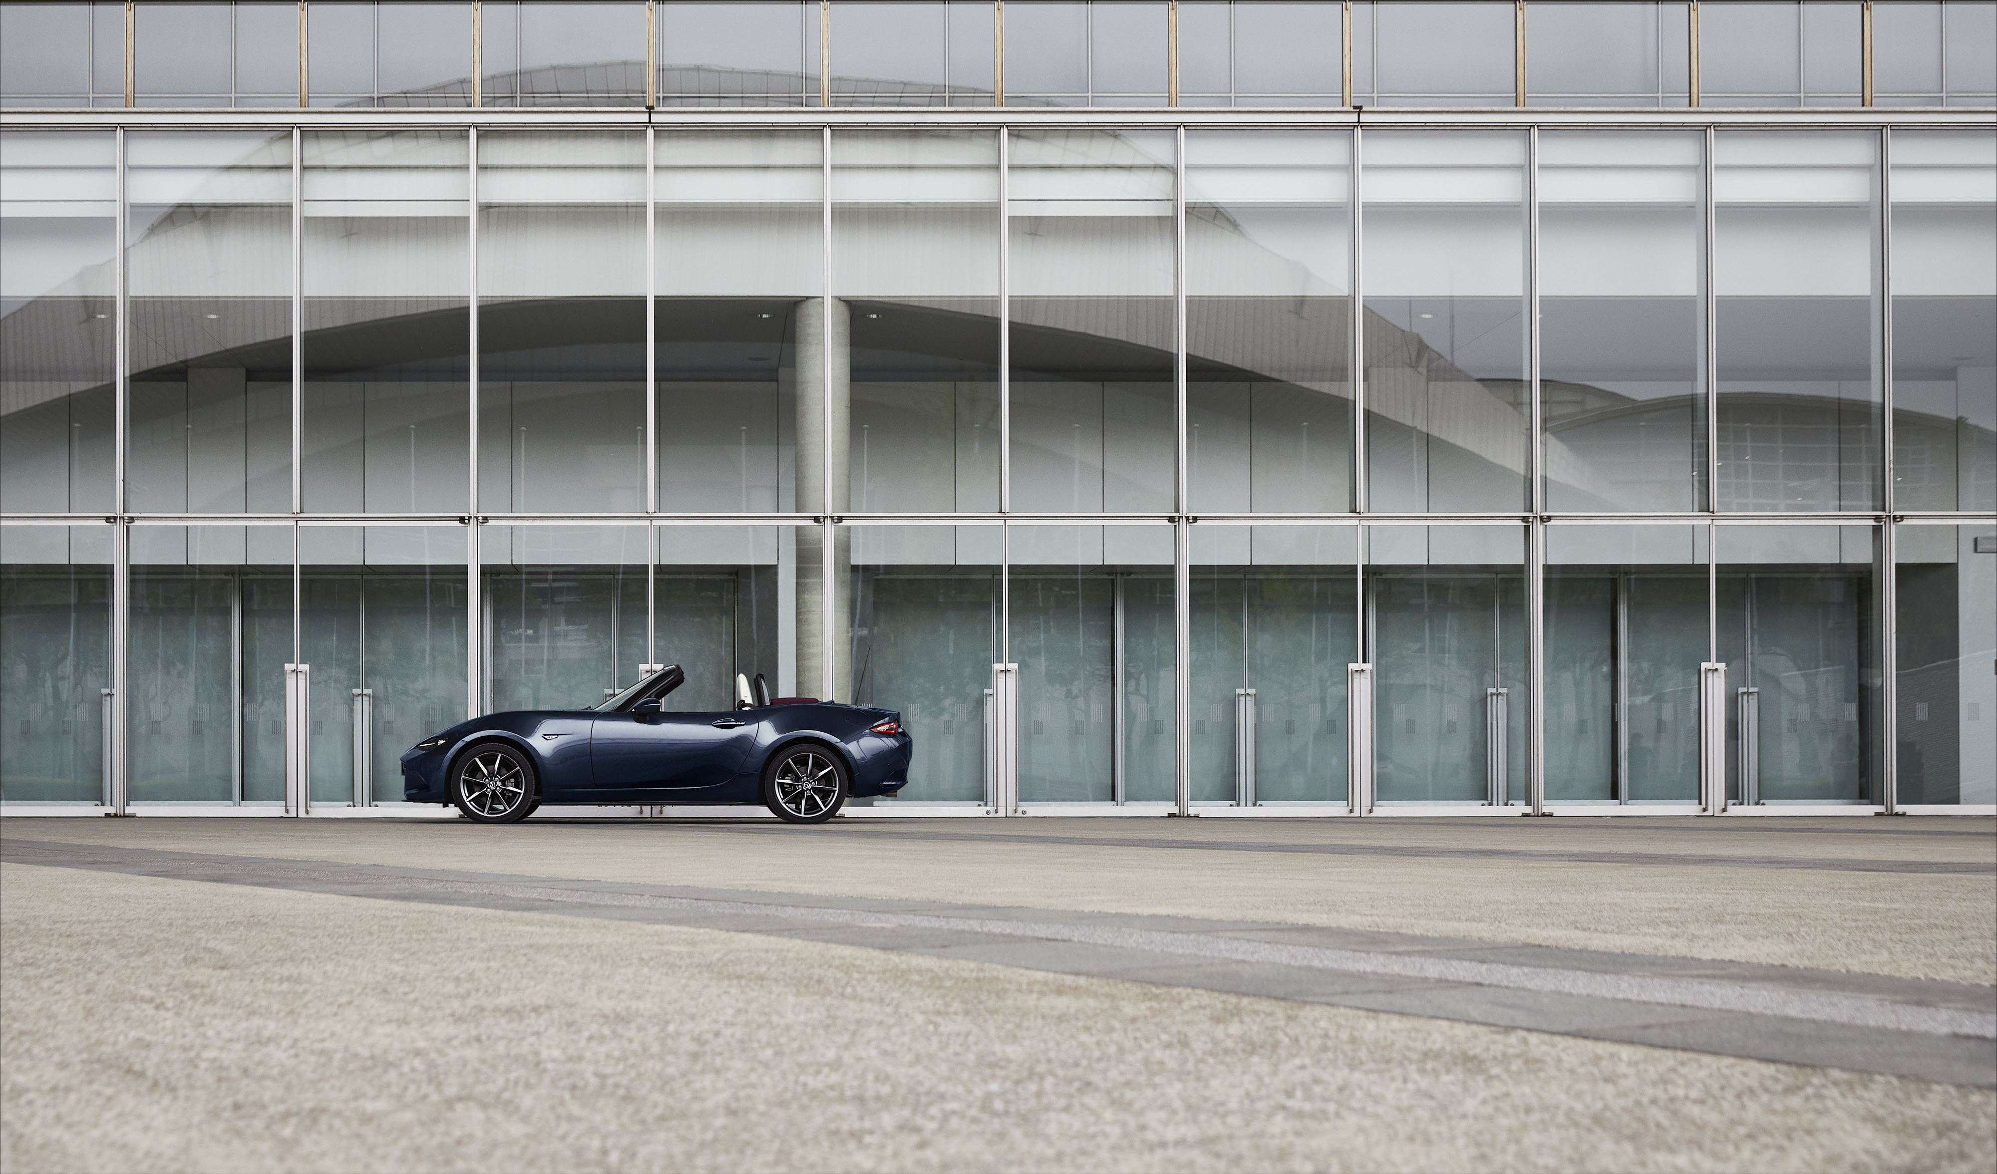
Enquanto que para abrir ou fechar a capota de lona do roadster basta um simples movimento com as mãos, a versão de capota rígida retráctil RF apresenta um toque especial de conforto e design, complementado pela facilidade de utilização. O tecto rígido de três peças, com accionamento totalmente automático, oferece aos clientes o melhor de dois mundos em modelos desportivos: as emoções da condução a céu aberto e a tranquilidade e conforto de um coupé de tecto rígido.
O RF possui o tecto rígido retráctil mais rápido do mercado, com um mecanismo excepcionalmente eficiente e compacto que abre ou fecha em apenas 13 segundos, até 10 km/h. Graças ao tecto rígido e ao eficaz isolamento acústico, o Mazda MX-5 RF assegura um conforto sem precedentes.
A versão com capota de lona apresenta também um isolamento reforçado e mais eficaz do que nas gerações anteriores.
No interior, o condutor e o passageiro estão agora posicionados num plano mais baixo do que nas anteriores gerações do MX-5, desfrutando de uma melhor visibilidade geral, bem como de maior facilidade de operação dos bancos e das portas. A coluna de direcção é ajustável em altura e profundidade, com o volante, instrumentação e comandos dispostos simetricamente ao longo de um único eixo para uma utilização mais simples e intuitiva.
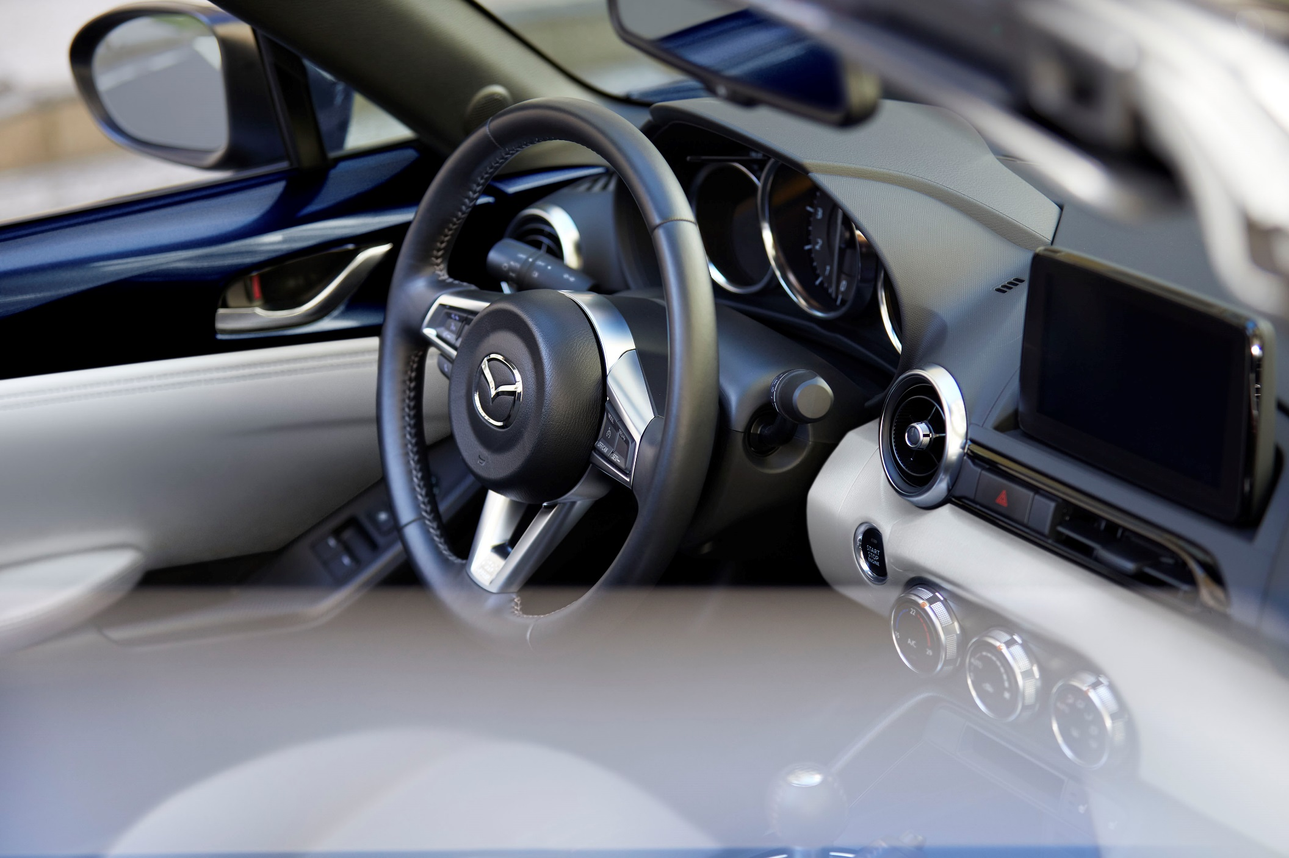
Para além de contar com uma Edição Especial do MX-5 2021, com opção de jantes BBS de 16 ou 17 polegadas, a Mazda decidiu alargar a disponibilidade da Edição Limitada do MX-5 100th Anniversary, comemorativa dos 100 anos da Mazda Motor Corporation. A sua combinação de cores - carroçaria Branco Pérola, capota, alcatifa, tapetes e bancos em cabedal em bordeaux – constitui uma homenagem ao primeiro automóvel de passageiros da Mazda, o Mazda R360 Coupé lançado em 1960.
- DINâMICa de conDução
- Melhoramentos no chassis, estrutura da carroçaria e direcção asseguram uma dinâmica excepcional
- Motores mais reactivos e eficientes
A mais recente geração do roadster adoptou as tecnologias Skyactiv para reforçar o prazer de condução e reduzir o consumo de combustível. De todas as gerações MX-5, a actual é mais leve desde o primeiro modelo, lançado em 1989 e, apesar do aumento do conforto, mantém o comportamento dinâmico e a agilidade de sempre.
Isto foi possível graças às sofisticadas alterações introduzidas no chassis e na estrutura da carroçaria, ao maior recurso a aço de alta resistência e alumínio, e a uma perfeita distribuição de peso entre os eixos dianteiro e traseiro. Face ao modelo anterior, a direcção assistida eléctrica, além de ocupar menos espaço, oferece um feedback ainda mais preciso e directo dos movimentos do volante.
No MX-5 2021, os dois motores Skyactiv-G com injecção directa de gasolina, elevada compressão e altamente rotativos, são o complemento ideal para as características dinâmicos do modelo. Graças aos melhoramentos internos am ambos os motores, a Mazda pode dispensar a utilização de um filtro de partículas de gasolina, e, mesmo assim, cumprir os apertados critérios da norma de controlo de emissões Euro 6d, ainda antes da sua implementação.
O bloco Skyactiv-G de 2.0 litros é ainda mais reactivo e directo em toda a faixa de rotações, respondendo rapidamente às acelerações, com uma sonoridade ainda mais potente e mantendo, simultaneamente, toda a sua eficiência em matéria de consumos. Com o seu regime máximo (redline) às 7.500 rpm, este bloco de quatro cilindros em linha disponibiliza uma potência máxima de 184 CV às 7.000 rpm, enquanto que o binário máximo de 205 Nm está logo disponível às 4.000 rpm.
Animado pelo Skyactiv-G 2.0, o MX-5 com capota de lona acelera de 0 a 100 km/h em 6,5 segundos e alcança uma velocidade máxima de 219 km/h. Em ambas as versões de carroçaria, o consumo de combustível é de 6,9 l/100 km (CO2: 157-156 g/km). Para aumentar ainda mais a eficiência de consumos, o Skyactiv-G 2.0 está equipado com i-Eloop, um sistema de recuperação da energia de travagem por condensador, e com i-stop, o sistema start-stop da Mazda.
A gama de motores inclui também o bloco Skyactiv-G 1.5, com uma potência de 132 CV às 7.000 rpm e um binário máximo de 152 Nm às 4.000 rpm. Quando equipadas com este motor, ambas as versões do MX-5 apresentam um consumo de 6,1 l/100 km, com emissões de CO2 de 138 g/km, propostas que contam, também, com o sistema de recuperação de energia de travagem i-Eloop e o sistema Mazda i-stop (start-stop). Os motores estão acoplados a uma transmissão manual de seis velocidades Skyactiv-MT, de acionamento rápido e concebida exclusivamente para o MX-5 e a sua configuração clássica com motor dianteiro-central e tracção traseira. O MX-5 RF oferece a opção de transmissão automática.
- SegurAnça & concePção
- As tecnologias de segurança incluem travagem autónoma e faróis LED adaptativos, entre outros conteúdos
- Sistema infotainment com funções wireless para as conectividades Apple CarPlay
De série, o Mazda MX-5 de 2021 oferece faróis LED com nivelamento automático, espelhos exteriores reguláveis electricamente e climatização automática, bem como as elegantes soleiras com inserções em aço inoxidável.
Ao nível do equipamento, realce também para o sistema de infotainment MZD Connect da Mazda, com touchscreen a cores de 7" e Rotary Comander, rádio digital (DAB) e seis altifalantes. Também de série é a integração do smartphone via Apple CarPlay - agora com uma ligação wireless - e Android Auto, o que permite apresentar as apps instaladas num smartphone no ecrã MZD Connect do veículo, prontas a serem utilizadas com total segurança.
O MX-5 de 2021 está também disponível com um sistema de som BOSE® personalizado, com nove altifalantes e altifalantes integrados no apoio de cabeça, bem como o sistema de navegação Mazda SD com visualização de mapas 3D.
Quanto ao equipamento de segurança, o MX-5 de 2021 oferece Lane Departure Warning System (LDWS) e faróis full-LED com ajuste automático do alcance para assegurar a melhor iluminação da estrada em todas as situações. Os sistemas de segurança activa incluem também a ajuda ao estacionamento (RCTA), que alerta para a presença de veículos nas manobras em marcha-atrás, Lane Change Assistant Plus (BSM), que inclui a vigilância dos ângulos mortos e o sistema de faróis adaptativos Matrix LED.
Agora melhorado, o City Emergency Brake Assist (SCBS - Smart City Brake Support) detecta veículos e peões à frente do carro e, se necessário, acciona a travagem automática; o City Emergency Brake Assist Plus (SCBS R - Smart City Brake Support Reverse) detecta veículos e obstáculos atrás do carro. Estes sistemas juntam-se aos dispositivos Traffic Sign Recognition (TSR) e Driver Attention Alert (DAA) e à câmara de marcha-atrás.
O capô activo, melhorado na actual geração MX-5 para reforçar a protecção dos peões, levanta em caso de colisão com um peão, criando uma zona crucial de deformação entre o capô e os componentes rígidas do motor sob o capô. Isto reduz o risco de lesões graves na cabeça, sem afectar negativamente a concepção geral do veículo.
- eSPECIFICAÇõeS TéCNICAS

DIMENSõeS
 |  | MX-5 | MX-5 RF
Carroçaria |  | Roadster descapotável | Tecto rígido retráctil
Portas |  | 2 | 2
Lotação |  | 2 | 2
Exterior
Comprimento total (sem suporte de matrícula) | mm | 3.915 | 3.915
Largura total | mm | 1.735 | 1.735
Largura total (espelho a espelho) | mm | 1,918 | 1,918
Altura total * | mm | 1,225/1.230 | 1.230/1.235
Distância entre eixos | mm | 2,310 | 2,310
Projecção dianteira (sem suporte de matrícula) | mm | 760 | 760
Projecção traseira | mm | 845 | 845
Via dianteira | mm | 1.495 | 1.495
Via traseira | mm | 1.505 | 1.505
Distância ao solo entre os eixos (sem carga)* | mm | 141/149 | 141/147
Interior
Espaço ao nível da cabeça | mm | 950 | 935,7
Espaço ao nível dos ombros | mm | 1.325 | 1.325
Espaço ao nível das ancas | mm | 1.320 | 1.320
Espaço para as pernas | mm | 1.096 | 1.096
Distância da anca ao piso | mm | 145 | 145
Bagageira
Volume** | l | 130 | 127
Piso da bagageira, distância do solo* | mm | 430 | 425/435
Profundidade para o piso de carga | mm | 455 | 455
Comprimento do piso de carga | mm | 640 | 640
Largura no piso | mm | 1.100 | 1.100
Amplitude de abertura do portão traseiro, distância ao solo * | mm | 821/828 | 816/826
Largura de abertura da bagageira | mm | 808 | 769
* Com jantes 16 / 17 poegadas
** Valor DIN, includindo sub-trunk

motorES
 |  | MX-5 |  | MX-5 RF
 |  | Skyactiv-G 1.5 | Skyactiv-G 2.0 | Skyactiv-G 1.5 | Skyactiv-G 2.0
Tipo de motor |  | 4 cilindros em linha, DOHC, 16 válvulas | 4 cilindros em linha, DOHC, 16 válvulas | 4 cilindros em linha, DOHC, 16 válvulas | 4 cilindros em linha, DOHC, 16 válvulas
Cilindrada | cm3 | 1.496 | 1.998 | 1.496 | 1.998
Diâmetro x curso | mm | 74,5 x 85,8 | 83,5 x 91,2 | 74,5 x 85,8 | 83,5 x 91,2
Comando da distribuição |  | Corrente | Corrente | Corrente | Corrente
Sistema de injecção de combustível |  | Injecção directa | Injecção directa | Injecção directa | Injecção directa
Taxa de compressão |  | 13.0:1 | 13.0:1 | 13.0:1 | 13.0:1
Sistema de escape |  | 4-2-1 | 4-2-1 | 4-2-1 | 4-2-1
Sistema de controlo de emissões |  | Catalisador de três vias | Catalisador de três vias | Catalisador de três vias | Catalisador de três vias
Potência máxima | kW (CV) / rpm | 97(132)/7.000 | 135(184)/7.000 | 97 (132)/7.000 | 135 (184)/7.000
Binário máximo | Nm / rpm | 152/4.500 | 205/4.000 | 152/4.500 | 205/4.000
Regime máximo do motor | rpm | 7.500 | 7.500 | 7.500 | 7.500
Combustível recomendado |  | 95 RON | 95 RON | 95 RON | 95 RON
Capacidade do depósito de combustível | l | 45 | 45 | 45 | 45
Capacidade de óleo do motor | l | 4,1 | 4,1 | 4,1 | 4,1
Bateria |  | N-55(S) | N-55(S) | N-55(S) | N-55(S)
Transmissão |  | 6MT | 6MT | 6MT | 6MT/6AT

TRANSMISSÃO
 | MX-5 |  | MX-5 RF
 | Skyactiv-G 1.5 | Skyactiv-G 2.0 | Skyactiv-G 1.5 | Skyactiv-G 2.0
Transmissão | Manual, 6 velocidades | Manual, 6 velocidades | Manual, 6 velocidades | Manual, 6 velocidades | Automática, 6 velocidades
Tracção | Rodas traseiras motrizes (RWD) | Rodas traseiras motrizes (RWD) | Rodas traseiras motrizes (RWD) | Rodas traseiras motrizes (RWD) | Rodas traseiras motrizes (RWD)
Gear ratios
1ª | 5,087 | 5,087 | 5,087 | 5,087 | 3,538
2ª | 2,991 | 2,991 | 2,991 | 2,991 | 2,060
3ª | 2,035 | 2,035 | 2,035 | 2,035 | 1,404
4ª | 1.594 | 1,594 | 1,594 | 1,594 | 1,000
5ª | 1,286 | 1,286 | 1,286 | 1,286 | 0,713
6ª | 1,000 | 1,000 | 1,000 | 1,000 | 0,582
Marcha-atrás | 4,696 | 4,696 | 4,696 | 4,696 | 3,168
Relação final | 2,866 | 2,866 | 2,866 | 2,866 | 3,583

SUSPENSões & dirEcção
 |  | MX-5 |  | MX-5 RF
Suspensões |  | Skyactiv-G 1.5 | Skyactiv-G 2.0 | Skyactiv-G 1.5 | Skyactiv-G 2.0
Suspensão dianteira |  | Triângulos duplos
Suspensão traseira |  | Braços múltiplos (multi-link)
Amortecedores (dianteiros & traseiros) |  | Monotubo
Direcção
Tipo |  | Pinhão e cremalheira
Tipo de assistência |  | Assistência eléctrica de pinhão duplo
Desmultiplicação no volante |  | 14.,5 |  | 14,5
Número de voltas do volante (topo a topo) |  | 2,7 |  | 2,7
Diâmetro de viragem (entre passeios) | m | 4,7 |  | 4,7
Diâmetro de viragem (entre muros) | m | 10,04 |  | 10,04

JANTES & TRAVÕES
 |  | MX-5 |  | MX-5 RF
Jantes & pneus |  | Skyactiv-G 1.5 | Skyactiv-G 2.0 | Skyactiv-G 1.5 | Skyactiv-G 2.0
Dimensões das jantes |  | 16 x 6.5J | 17 x 7J | 16 x 6.5J | 17 x 7J
Dimensões das pneus |  | 195/50 R16 84V | 205/45 R17 84W | 195/50 R16 84V | 205/45 R17 84W
Travões
Dianteiros |  | Discos ventilados
Traseiros |  | Discos sólidos
Diâmetro (dianteiros) | mm | 258 | 280 | 258 | 280
Diâmetro (traseiros) | mm | 255 | 280 | 255 | 280
Diâmetro do servo-freio | polegadas | 8 | 8 | 8 | 8
Manutenção programada |  | Cada 20.000km / 12 meses*
* Pode variar consoante o mercado ou região

PRestAções e pEsoS
 |  |  | MX-5 |  |  |  | MX-5 RF
 |  |  | Skyactiv-G 1.5 |  | Skyactiv-G 2.0 |  | Skyactiv-G 1.5 |  | Skyactiv-G 2.0
 |  |  |  |  | com i-stop e  i-ELOOP |  |  |  | com i-stop e i-ELOOP
Tracção |  |  | Manual, 6 velocidades |  | Manual, 6 velocidades |  | Manual, 6 velocidades |  | Manual, 6 velocidades |  | Automática, 6 velocidades
Transmissão |  |  | Rodas traseiras motrizes (RWD) |  | Rodas traseiras motrizes (RWD) |  | Rodas traseiras motrizes (RWD) |  | Rodas traseiras motrizes (RWD) |  | Rodas traseiras motrizes (RWD)
Prestações
Velocidade máx.  (c/ limitador) |  | km/h | 204 |  | 219 |  | 203 |  | 220 |  | 199
Aceleração  (0-100km/h)1 |  | Seg. | 8,3 |  | 6,5 |  | 8,6 |  | 6,8 |  | 7,9
Consumos (NEDC)**
Combinado | l/100km |  | 6,1 | 6,9 |  | 6,1 |  | 6,9 |  | 6,9
Extra-urbano | l/100km |  | 5,3 | 5,9 |  | 5,3 |  | 5,9 |  | 6,1
Urbano | l/100km |  | 7,4 | 8,4 |  | 7,4 |  | 8,4 |  | 8,2
Emissões CO₂ (combinadas) | g/km |  | 138 | 156 |  | 138 |  | 156 |  | 157
Classe de emissões |  |  | Euro 6d | Euro 6d |  | Euro 6d |  | Euro 6d |  | Euro 6d
Consumos (WLTP)**
Extra-Alto |  | l/100km | 6,6 |  | 7 |  | 6,6 |  | 7 |  | 7,5
Alto |  | l/100km | 5,4 |  | 5,9 |  | 5,4 |  | 5,9 |  | 6,5
Médio |  | l/100km | 5,9 |  | 6,4 |  | 5,9 |  | 6,4 |  | 7,5
Baixo |  | l/100km | 7,9 |  | 9,2 |  | 7,9 |  | 9,2 |  | 10,8
Combinado |  | l/100km | 6,3 |  | 6,9 |  | 6,3 |  | 6,9 |  | 7,6
Emissões CO₂ (combinadas) |  | g/km | 142 |  | 155 |  | 142 |  | 155 |  | 171
Classe de emissões |  |  | Euro 6d |  | Euro 6d |  | Euro 6d |  | Euro 6d |  | Euro 6d
Peso
Peso mínimo (Tara) |  | kg | 996 |  | 1.025 |  | 1.040 |  | 1.072 |  | 1.112
Peso mínimo  (c/ condutor 75kg) |  | kg | 1.071 |  | 1.100 |  | 1.115 |  | 1.147 |  | 1.187
Peso máximo admissível (Peso bruto) |  | kg | 1.230 |  | 1.260 |  | 1.280 |  | 1.305 |  | 1.320
Peso máximo permitido no eixo dianteiro |  | kg | 625 |  | 645 |  | 635 |  | 645 |  | 655
Peso máximo permitido no eixo traseiro |  | kg | 605 |  | 615 |  | 645 |  | 660 |  | 665
* ^{Testes realizados pela Mazda}
** Veículos homologados de acordo com a nova norma WLTP (Regulamentação (EU) 1151 / 2017; Regulamentação (EU) 2007/715). Para efeitos de comparação, são apresentados valores NEDC – valores determinados em linha com o Regulamento de Implementação (EU) 1153 / 2017

VoLumES DE PRODUÇÃO & VENDAS
Produção (Unidades) |  | Vendas (Unidades)
Ano de Calendário | Total | Ano de Calendário | América do Norte | Europa | Japão | Austrália | China | Outros | Total
AC1989 | 45.278 | AC1989 | 25.879 | 0 | 9.307 | 657 | 0 | 0 | 35.843
AC1990 | 95.640 | AC1990 | 39.850 | 9.267 | 25.226 | 1.455 | 0 | 0 | 75.798
AC1991 | 63.434 | AC1991 | 34.196 | 14.050 | 22.594 | 698 | 0 | 0 | 71.538
AC1992 | 52.712 | AC1992 | 27.241 | 6.632 | 18.648 | 499 | 0 | 0 | 53.020
AC1993 | 44.743 | AC1993 | 23.089 | 4.824 | 16.779 | 453 | 0 | 0 | 45.145
AC1994 | 39.623 | AC1994 | 22.573 | 5.019 | 10.828 | 404 | 0 | 0 | 38.824
AC1995 | 31.886 | AC1995 | 21.108 | 7.174 | 7.171 | 196 | 0 | 0 | 35.649
AC1996 | 33.610 | AC1996 | 18.966 | 9.585 | 4.409 | 241 | 0 | 0 | 33.201
AC1997 | 27.037 | AC1997 | 17.812 | 10.480 | 3.537 | 206 | 0 | 0 | 32.035
AC1998 | 58.682 | AC1998 | 20.890 | 16.831 | 10.174 | 1.310 | 0 | 0 | 49.205
AC1999 | 44.851 | AC1999 | 18.936 | 21.130 | 4.952 | 1.354 | 0 | 30 | 46.402
AC2000 | 47.496 | AC2000 | 19.627 | 19,268 | 4.644 | 1.038 | 0 | 33 | 44,610
AC2001 | 38.870 | AC2001 | 17.757 | 16.368 | 4.211 | 924 | 0 | 6 | 39.266
AC2002 | 40.754 | AC2002 | 15.622 | 19.670 | 2.934 | 698 | 0 | 34 | 38.958
AC2003 | 30.106 | AC2003 | 11.999 | 18.934 | 1.520 | 540 | 0 | 11 | 33.004
AC2004 | 24.232 | AC2004 | 10.501 | 13.885 | 1.646 | 483 | 0 | 248 | 26.763
AC2005 | 29.950 | AC2005 | 10.658 | 9.852 | 3.657 | 743 | 0 | 353 | 25.263
AC2006 | 48.389 | AC2006 | 18.479 | 19.402 | 4.067 | 1.468 | 0 | 827 | 44.243
AC007 | 37.022 | AC2007 | 16.888 | 18.899 | 3.845 | 1.170 | 0 | 772 | 41.574
AC2008 | 22.886 | AC2008 | 12.384 | 13.252 | 1.858 | 639 | 0 | 610 | 28.743
AC2009 | 19.341 | AC2009 | 8.767 | 9.709 | 1.947 | 521 | 720 | 474 | 22.138
AC2010 | 20.554 | AC2010 | 7.106 | 10.317 | 1.120 | 440 | 652 | 431 | 20.066
AC2011 | 14.995 | AC2011 | 6.286 | 8.147 | 1.104 | 315 | 284 | 446 | 16.582
AC2012 | 15.400 | AC2012 | 7.016 | 7.207 | 941 | 159 | 75 | 438 | 15.836
AC2013 | 11.639 | AC2013 | 6.334 | 6.113 | 768 | 178 | 46 | 331 | 13.770
AC2014 | 12.246 | AC2014 | 5.256 | 5.813 | 595 | 118 | 18 | 362 | 12.162
AC2015 | 31.907 | AC2015 | 9.221 | 6.881 | 8.509 | 917 | 1 | 979 | 26.508
AC2016 | 40.101 | AC2016 | 10.368 | 14.145 | 6.126 | 1.577 | 0 | 2,351 | 34.567
AC2017 | 38.861 | AC2017 | 12.438 | 16.039 | 7.005 | 1.459 | 0 | 2,832 | 39.773
AC2018 | 27.452 | AC2018 | 9.785 | 13.787 | 5.331 | 820 | 454 | 1,761 | 31.938
AC2019 | 26.179 | AC2019 | 8.527 | 14.378 | 4.717 | 442 | 47 | 1,776 | 29.887
AC2020 | 15.685 | AC2020 | 8.013 | 4.165 | 3.574 | 376 | 0 | 975 | 17.103
Acumulado | 1.133.445 |  | 503.572 | 371.223 | 203.744 | 22.498 | 2.297 | 16.078 | 1.119.412

#MX5
#Mazda
#DriveTogether

Para informações adicionais por favor aceda ao Portal Imprensa da Mazda
www.mazda-press.pt

Até Outubro de 2020

